คณะวิทยาศาสตร์ มหาวิทยาลัยขอนแก่น
เอกสารวิเคราะห์ระบบ
SCI Shop — ระบบรับสมัครและคัดเลือกร้านค้า
รวม: ความต้องการระบบ · Flow การทำงาน · ER Diagram · ภาพหน้าจอ
ตัวอักษร: TH Sarabun New ขนาด 16 pt

สารบัญ
1. บทที่ 1 ภาพรวมระบบ
2. บทที่ 2 วิเคราะห์ความต้องการของระบบ
3. บทที่ 3 Flow การทำงานของระบบ
4. บทที่ 4 ผังฐานข้อมูล / ER Diagram
5. บทที่ 5 ภาพหน้าจอระบบ
6. บทที่ 6 สรุป

บทที่ 1 ภาพรวมระบบ
SCI Shop เป็นระบบสนับสนุนการรับสมัครคัดเลือกผู้ประกอบการร้านค้า (เช่น โครงการ SCiSQUARE / SCI Week) ของคณะวิทยาศาสตร์ มหาวิทยาลัยขอนแก่น ครอบคลุมทั้งพอร์ทัลสาธารณะสำหรับผู้สมัคร และระบบหลังบ้านสำหรับกรรมการ/เจ้าหน้าที่
1.1 ขอบเขตระบบ
- พอร์ทัลรับสมัครออนไลน์ (apply.php) — กรอกข้อมูล อัปโหลดเอกสาร ส่งใบสมัคร ตรวจสถานะ
- ระบบหลังบ้าน (index.php) — ตั้งค่ารอบ ตรวจเอกสาร คัดเลือก จัดล็อก การเงิน ประกาศ
- การยืนยันตัวตนเจ้าหน้าที่ด้วย Google OAuth + สิทธิ์ RBAC จาก eoffice
- จัดเก็บไฟล์แนบบน MinIO/S3 หรือ local พร้อมเสิร์ฟผ่าน file_serve.php
1.2 ผู้มีส่วนได้ส่วนเสีย
- ผู้สมัครร้านค้า / ผู้ประกอบการ
- กรรมการฝ่ายจัดหารายได้
- ผู้ดูแลระบบ
- เจ้าหน้าที่การเงิน

บทที่ 2 วิเคราะห์ความต้องการของระบบ
2.1 ความต้องการเชิงธุรกิจ (Business Requirements)
- เปิดรับสมัครร้านค้าเป็นรอบ พร้อมกำหนดวันเปิด–ปิดรับได้
- ให้ผู้ประกอบการสมัครออนไลน์และอัปโหลดเอกสารหลักฐานได้ด้วยตนเอง
- ให้คณะกรรมการตรวจเอกสารและคัดเลือกเข้าล็อกร้านได้เป็นระบบ
- ติดตามสถานะชำระเงิน และเตือนเจ้าเดิมที่ค้างชำระในปีถัดไป
- พิมพ์/ส่งออกรายชื่อร้านที่ได้รับการคัดเลือกเป็น Word และ Excel
2.2 ความต้องการเชิงฟังก์ชัน (Functional Requirements)
ฝั่งผู้สมัคร
- FR-V01 ดูสถานะเปิด/ปิดรับสมัครของรอบ
- FR-V02 สมัครใหม่แบบหลายขั้นตอน (ข้อมูล → ประเภท/โซน → เอกสาร → ยืนยัน)
- FR-V03 อัปโหลดเอกสารตาม schema ของรอบ (ภาพ/PDF)
- FR-V04 ตอบคำถามป้องกันสแปมก่อนส่งใบสมัคร
- FR-V05 ตรวจสอบสถานะใบสมัครด้วยเบอร์โทร (+ captcha)
ฝั่งเจ้าหน้าที่
- FR-A01 เข้าสู่ระบบด้วย Google และใช้ตามสิทธิ์ admin / committee / finance
- FR-A02 จัดการกิจกรรม ปี รอบรับสมัคร โซน และล็อก
- FR-A03 คัดลอกลิงก์ประชาสัมพันธ์และคัดลอกโครงสร้างปีใหม่
- FR-A04 พิจารณาผู้สมัคร ตรวจเอกสาร บันทึกสถานะและหมายเหตุ
- FR-A05 คัดเลือก/ไม่คัดเลือก และกำหนดล็อกร้าน
- FR-A06 ดูสรุปผู้สมัครและรายงานร้าน/ล็อก
- FR-A07 บันทึกสถานะชำระเงินและซิงก์ alumni
- FR-A08 ส่งออกประกาศ Word/Excel
- FR-A09 (admin) จัดการผู้ใช้และดูบันทึกการใช้งาน
- FR-A10 ดูสรุปการใช้งาน (กราฟสถิติ)
2.3 ความต้องการเชิงไม่ใช่ฟังก์ชัน (Non-Functional)
- NFR-01 ความปลอดภัย: OAuth, RBAC, captcha, จำกัดชนิดไฟล์อัปโหลด
- NFR-02 รองรับภาษาไทย (utf8mb4) และแสดงผลบนมือถือสำหรับพอร์ทัลสมัคร
- NFR-03 แยกสิทธิ์ชัดเจน — ผู้ไม่มีสิทธิ์ไม่เข้าหลังบ้านได้
- NFR-04 เก็บไฟล์แยกจากรหัส (MinIO/local) และเข้าถึงผ่าน endpoint ที่ต้องล็อกอิน
- NFR-05 บันทึก audit ของการกระทำสำคัญ
2.4 ข้อจำกัดและสมมติฐาน
- เจ้าหน้าที่ต้องมีบัญชี Google และได้รับสิทธิ์จาก admin ผ่าน eoffice
- สมัครได้เฉพาะช่วงที่รอบถูกตั้งค่าเปิดรับ
- ประกาศ Word/Excel แสดงเฉพาะร้านสถานะ “ได้รับการคัดเลือก”

บทที่ 3 Flow การทำงานของระบบ
3.1 Flow ผู้สมัครร้านค้า
ผู้สมัครเปิดลิงก์ประชาสัมพันธ์ → ดูสถานะรับสมัคร → กรอก 4 ขั้นตอน → ส่งใบสมัคร → ติดตามผลด้วยเบอร์โทรในภายหลัง
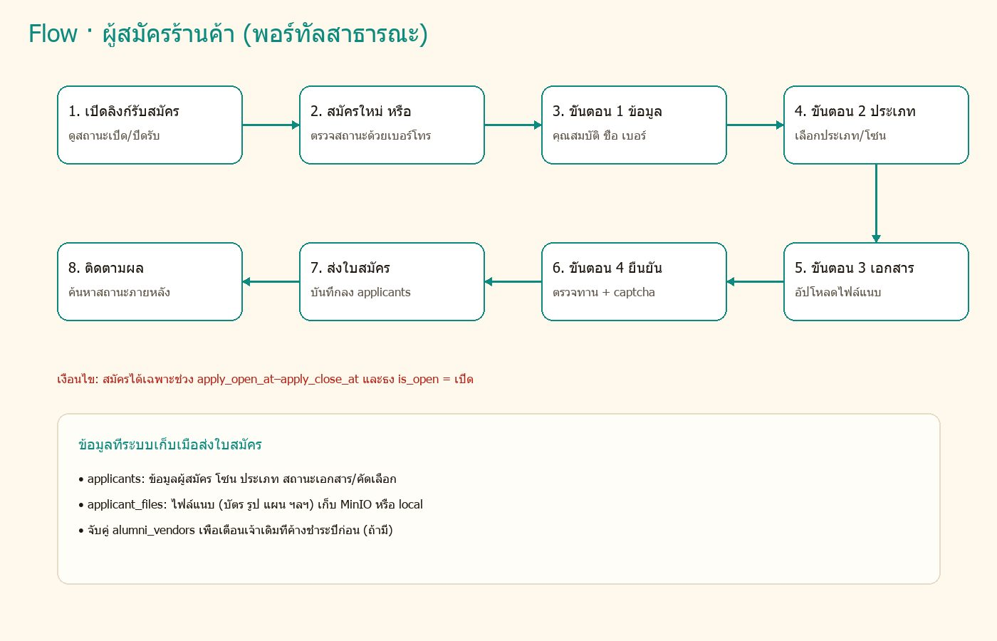
ภาพที่ 3.1 · Flow การทำงานฝั่งผู้สมัคร
3.2 Flow เจ้าหน้าที่ / กรรมการ
ลำดับงานแนะนำบนหน้าหลัก: ตั้งค่า → พิจารณา → สรุป → จัดล็อก → ชำระเงิน → ประกาศ ตามด้วยเมนูผู้ใช้/บันทึก (admin) และสรุปการใช้งาน
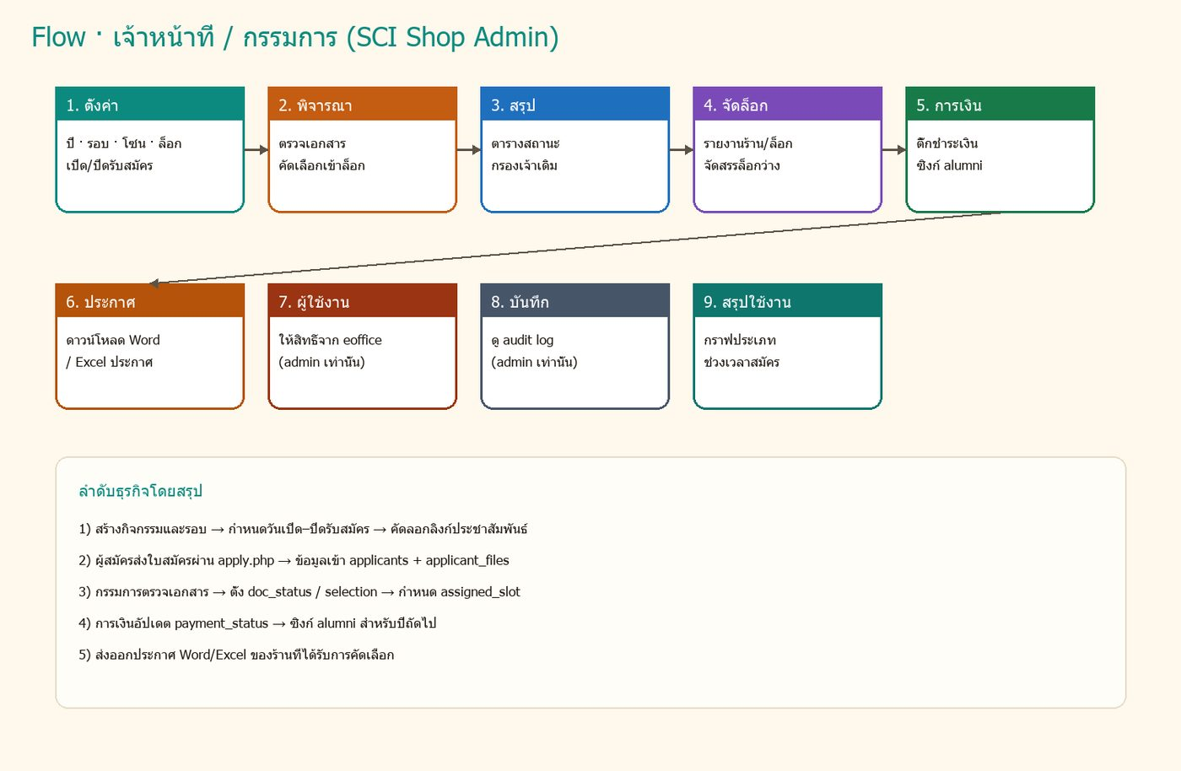
ภาพที่ 3.2 · Flow การทำงานฝั่งเจ้าหน้าที่
3.3 Flow สถานะเอกสารและคัดเลือก (ย่อ)
- doc_status: รอตรวจสอบ → ครบถ้วน / ไม่ครบถ้วน / ขาดคุณสมบัติ
- selection: รอพิจารณา → ได้รับการคัดเลือก / ไม่ได้รับการคัดเลือก
- เมื่อคัดเลือก ระบุ assigned_slot — ถ้าล็อกมีผู้เดิมจะถูกตั้งเป็นรอพิจารณา
- payment_status: unpaid / paid (ร้านที่อนุมัติแล้ว)

บทที่ 4 ผังฐานข้อมูล / ER Diagram
ฐานข้อมูลชื่อ sciweekshop (MySQL / MariaDB, utf8mb4, InnoDB) โครงสร้างหลักอยู่ใน sql/001_schema.sql
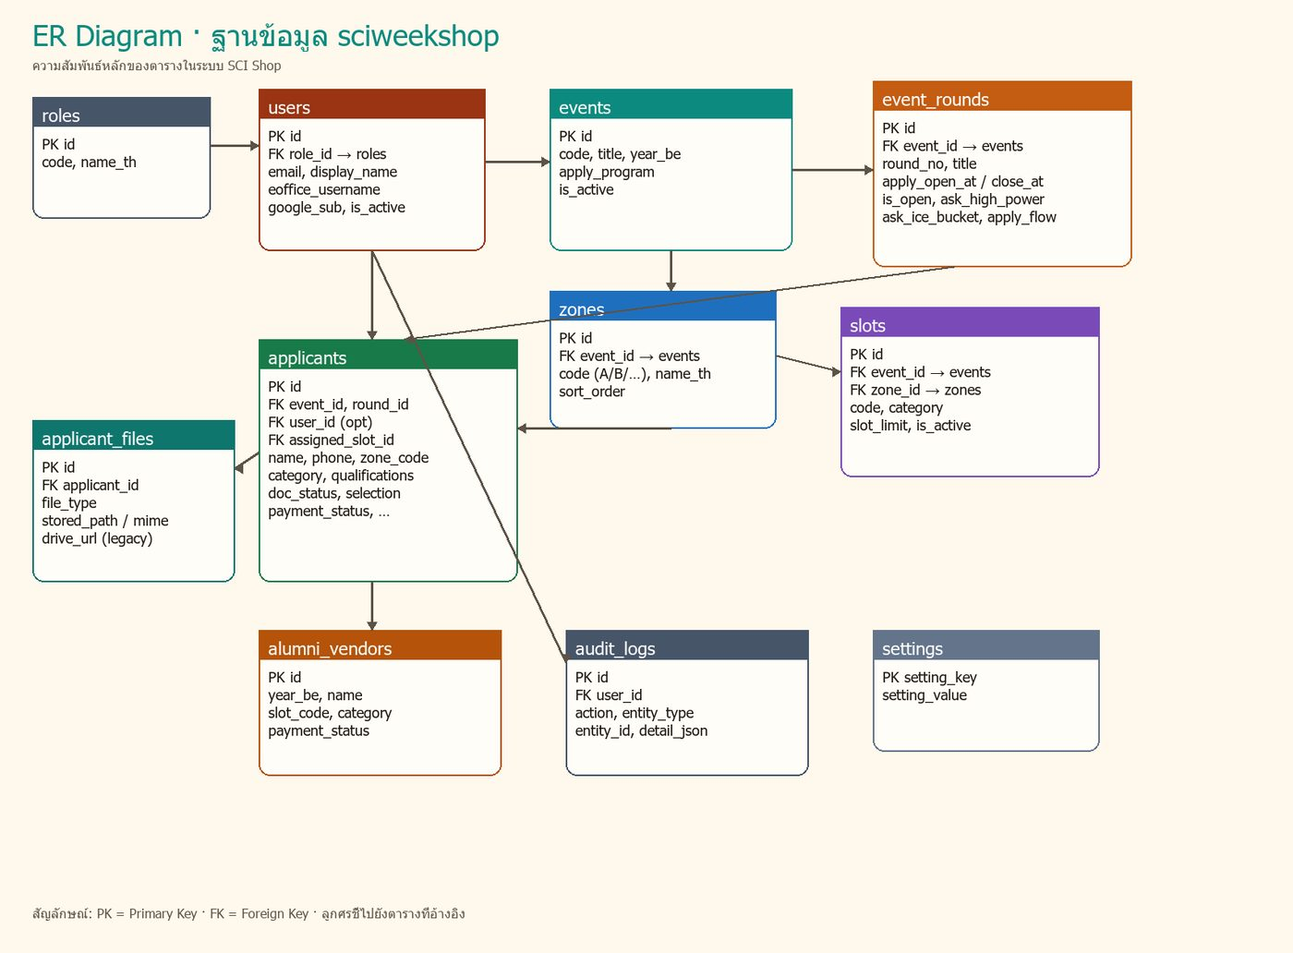
ภาพที่ 4.1 · ER Diagram ระบบ SCI Shop
4.1 สรุปตารางหลัก
roles / users — บทบาทและบัญชีเจ้าหน้าที่ เชื่อม eoffice และ Google
events — กิจกรรมรับสมัครตามปี (SCiWEEK / SCiSQUARE)
event_rounds — รอบรับสมัคร วันเปิด–ปิด ธงเปิดรับ และตัวเลือกแบบฟอร์ม
zones / slots — โซนและล็อกร้านพร้อมประเภทสินค้า
applicants — ใบสมัคร สถานะเอกสาร การคัดเลือก การชำระเงิน
applicant_files — ไฟล์แนบของใบสมัคร
alumni_vendors — ร้านค้าเก่าสำหรับเตือนค้างชำระปีถัดไป
audit_logs — บันทึกการใช้งาน
settings — ค่าคอนฟิก เช่น ขนาดไฟล์ที่อนุญาต
4.2 ความสัมพันธ์สำคัญ
- events 1—N event_rounds, zones, slots, applicants
- zones 1—N slots
- event_rounds 1—N applicants
- applicants 1—N applicant_files
- applicants N—0..1 slots (assigned_slot_id)
- users N—1 roles · audit_logs N—0..1 users

บทที่ 5 ภาพหน้าจอระบบ
ภาพต่อไปนี้เป็นหน้าจอจริงของระบบ ครอบคลุมหน้ารับสมัคร หน้าตรวจเอกสาร และหน้าคัดเลือกร้านค้าตามที่ร้องขอ
5.1 หน้ารับสมัคร (พอร์ทัลสาธารณะ)
หน้าหลักแสดงสถานะเปิด/ปิดรับ และเมนูตรวจสถานะ
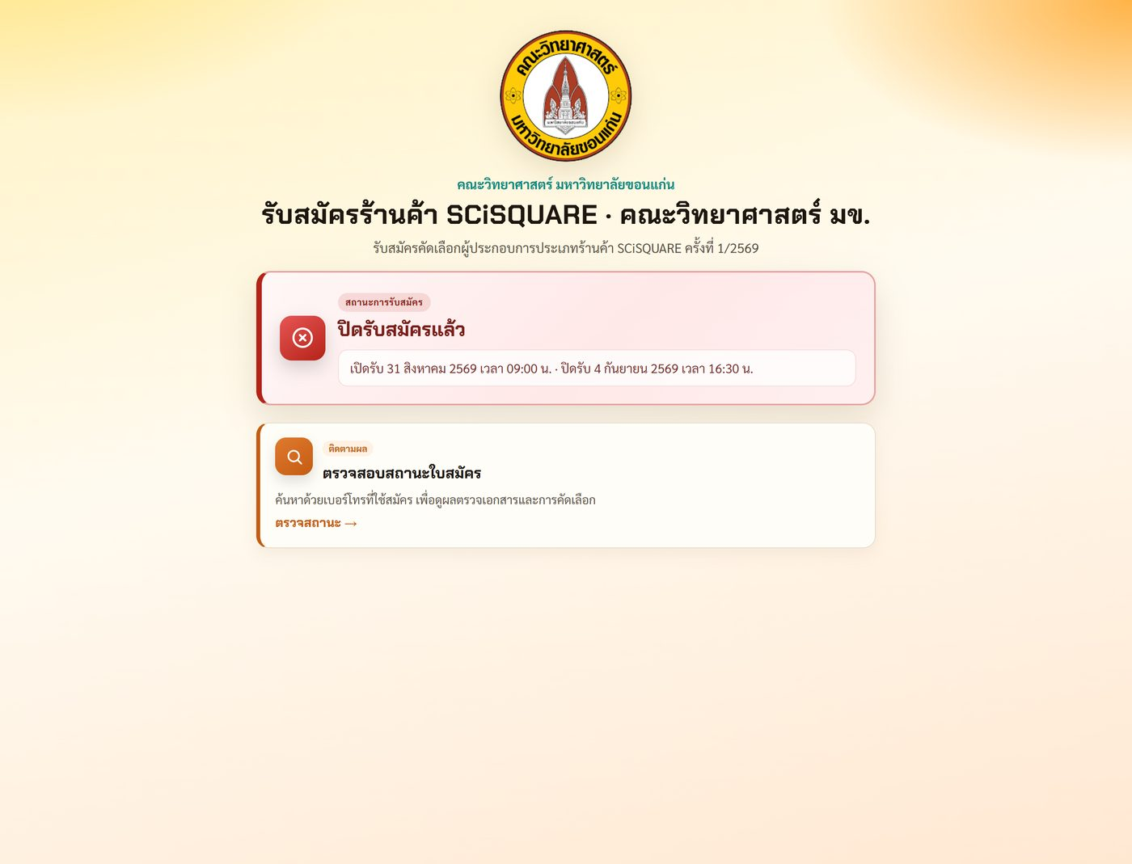
ภาพที่ 5.1 · หน้ารับสมัคร — หน้าหลัก/สถานะรับสมัคร
ขั้นตอนกรอกข้อมูลผู้สมัคร
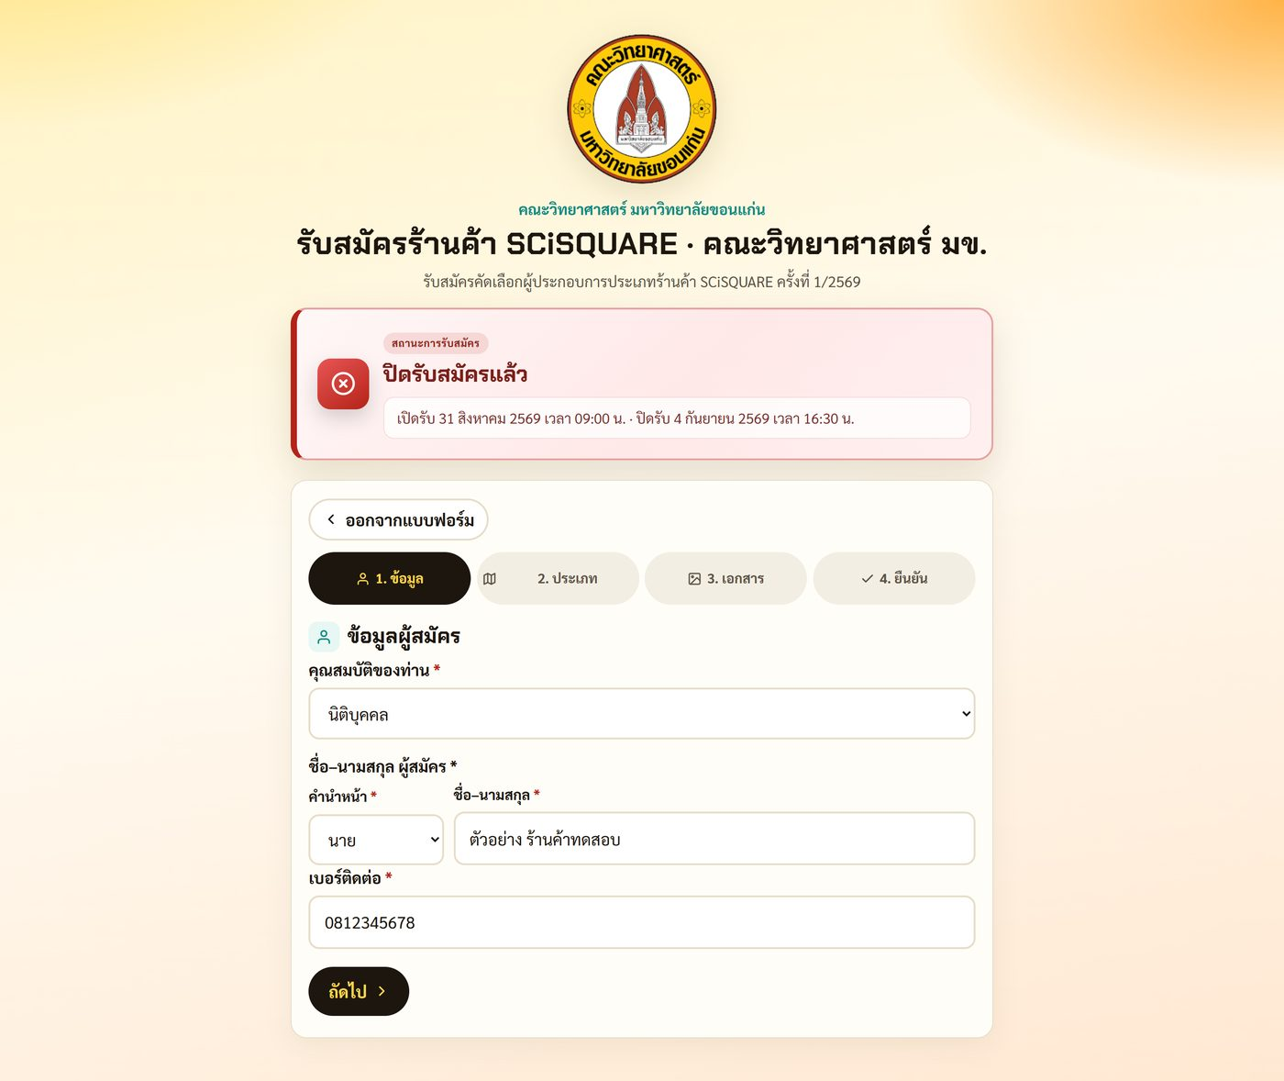
ภาพที่ 5.2 · หน้ารับสมัคร — ขั้นตอน 1 ข้อมูลผู้สมัคร
ขั้นตอนอัปโหลดเอกสารประกอบการสมัคร
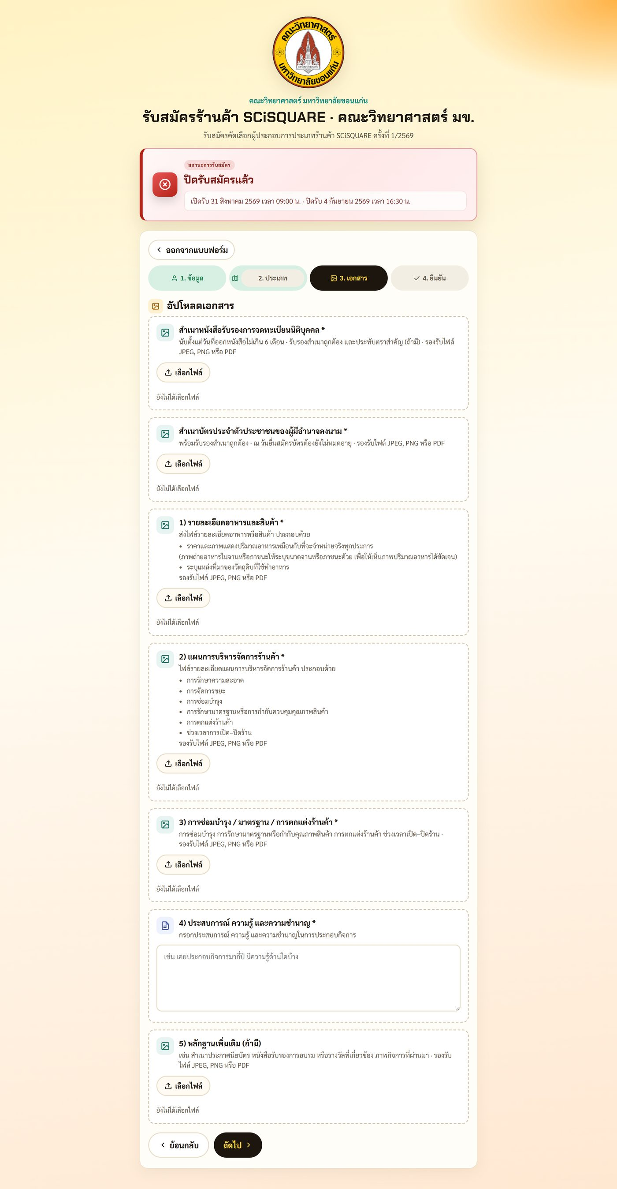
ภาพที่ 5.3 · หน้ารับสมัคร — ขั้นตอน 3 อัปโหลดเอกสาร
ขั้นตอนตรวจสอบก่อนส่งใบสมัคร
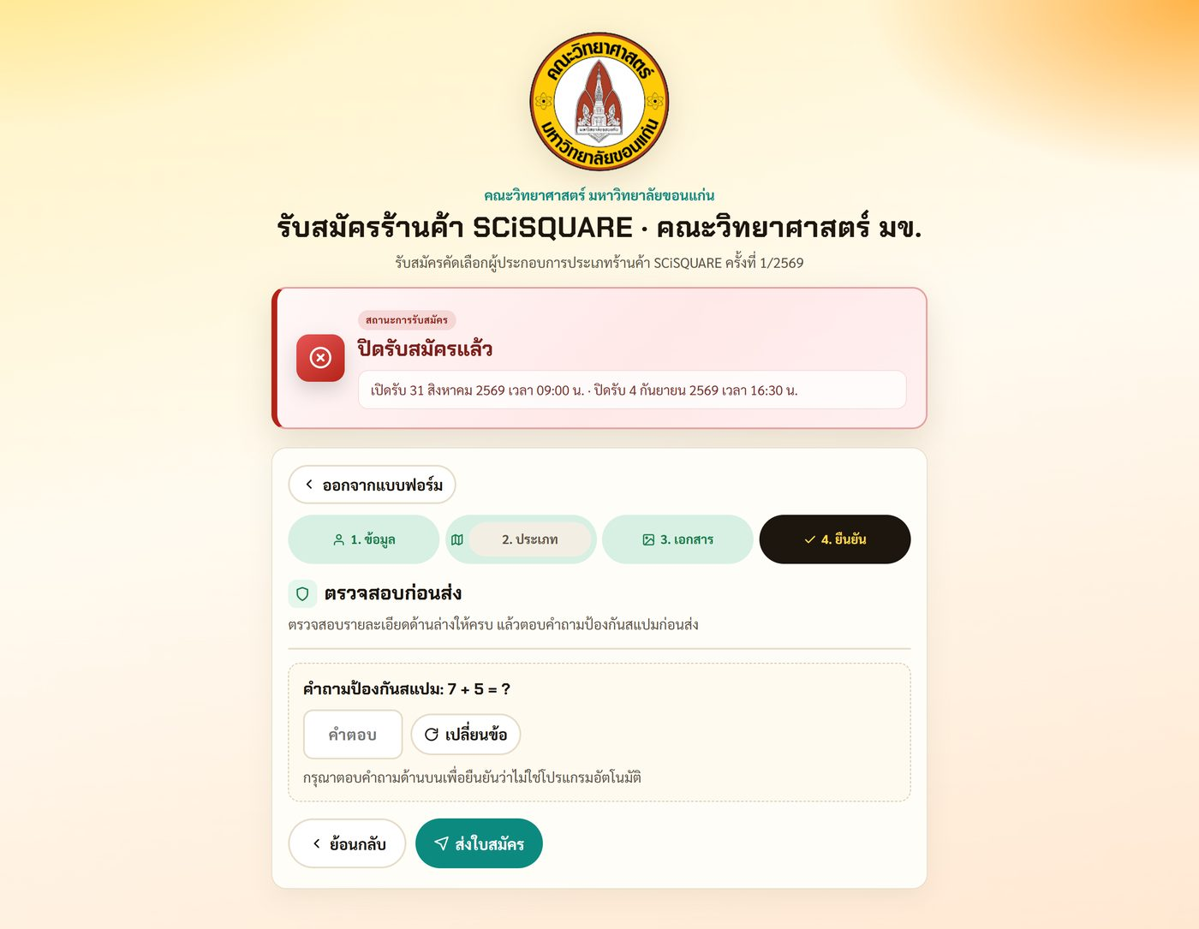
ภาพที่ 5.4 · หน้ารับสมัคร — ขั้นตอน 4 ยืนยันและส่ง
5.2 หน้าตรวจเอกสาร
ในระบบหลังบ้าน เมนู “พิจารณาผู้สมัคร” ใช้เปิดรายชื่อตามโซน แล้วตรวจสถานะเอกสาร (Admin) พร้อมผลตรวจอัตโนมัติจากไฟล์แนบ
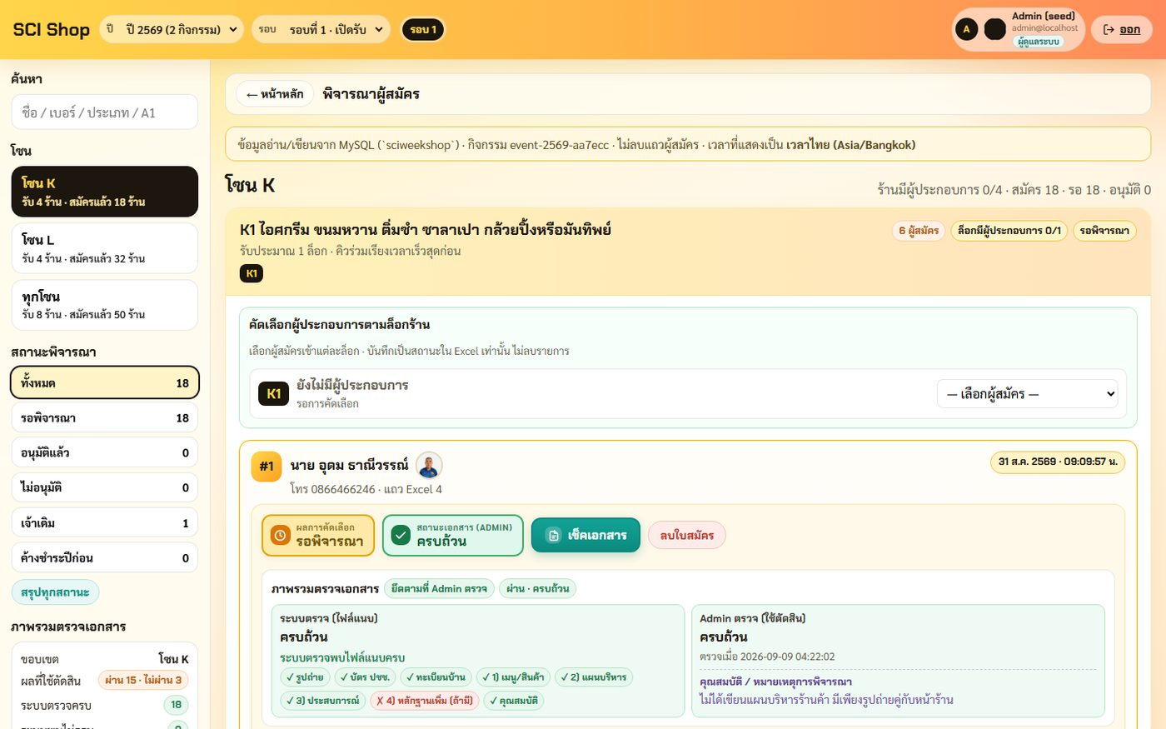
ภาพที่ 5.5 · หน้าพิจารณาผู้สมัคร (รายการสำหรับตรวจเอกสาร)
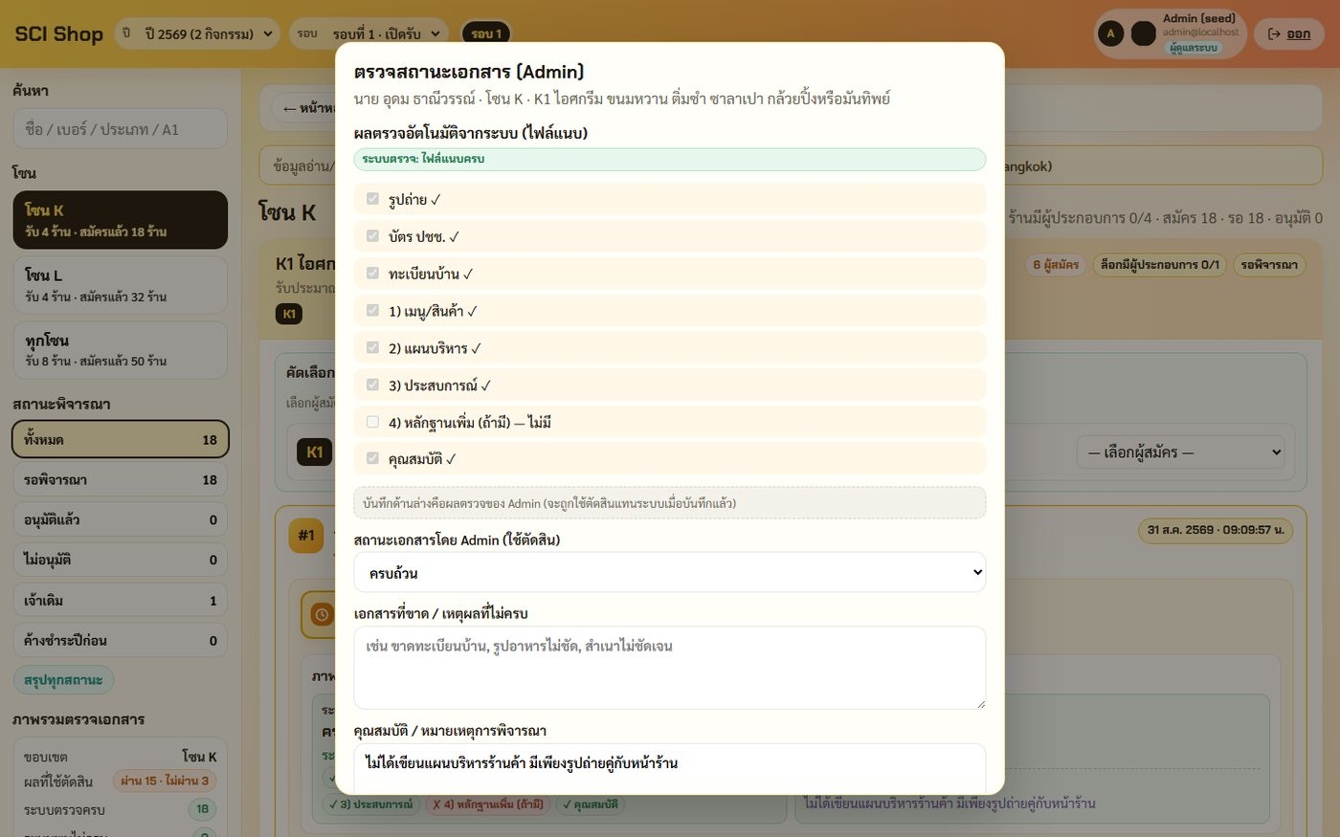
ภาพที่ 5.6 · หน้าต่างตรวจสถานะเอกสาร (Admin)
5.3 หน้าคัดเลือกร้านค้า
การคัดเลือกร้านค้าทำได้จากหน้าพิจารณาผู้สมัคร (ตั้งผลการคัดเลือกและล็อก) และจากหน้ารายงานร้าน/ล็อกเพื่อจัดสรรล็อกว่าง
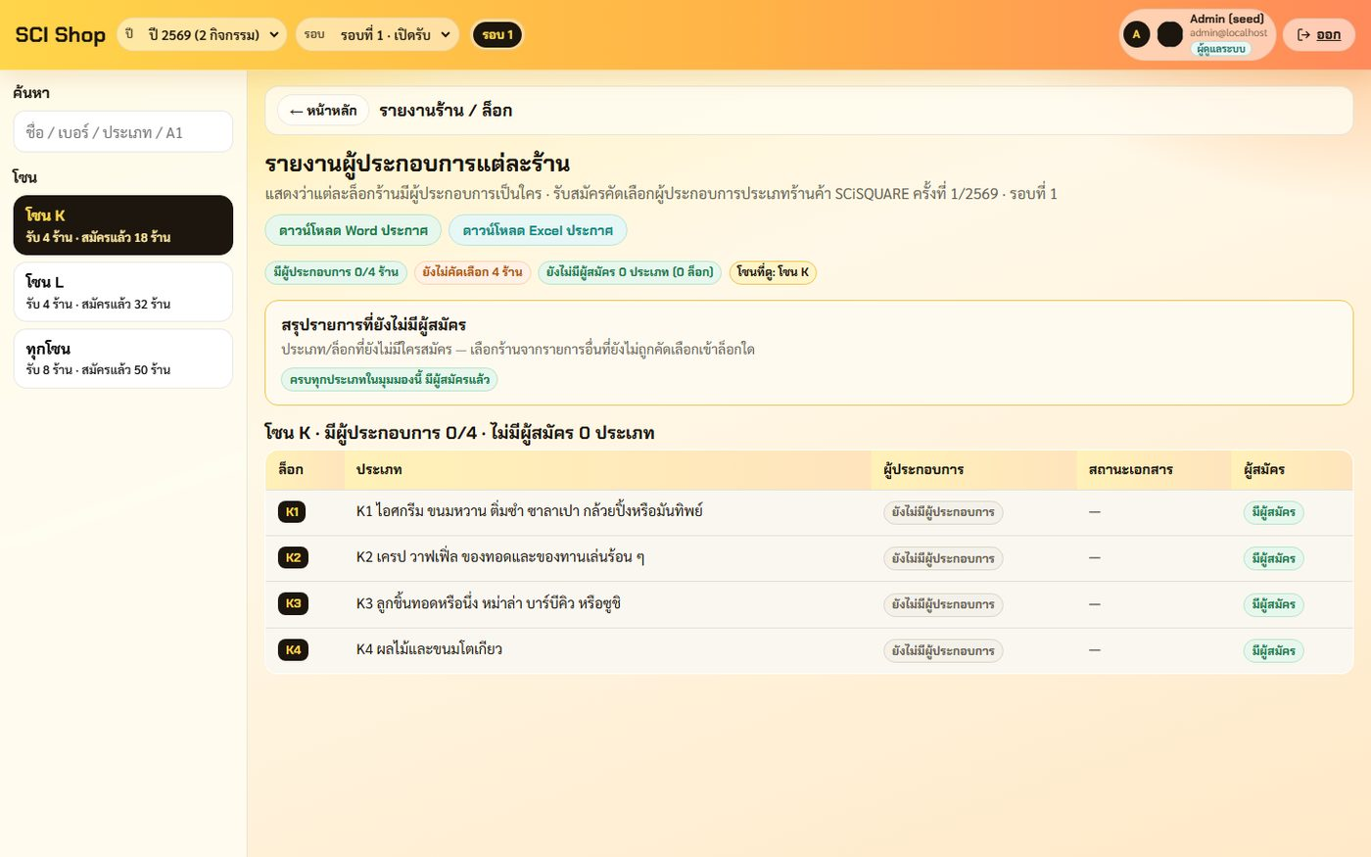
ภาพที่ 5.7 · หน้ารายงานร้าน / ล็อก — จัดสรรและคัดเลือกร้านเข้าล็อก
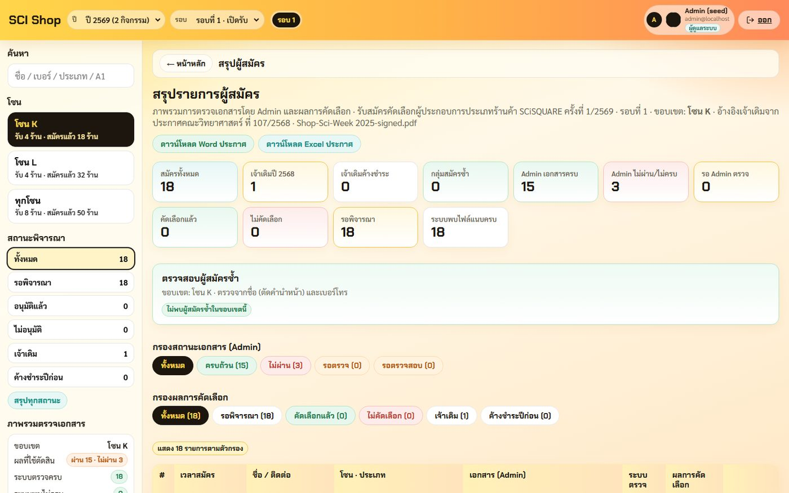
ภาพที่ 5.8 · หน้าสรุปผู้สมัคร — ภาพรวมผลการคัดเลือก
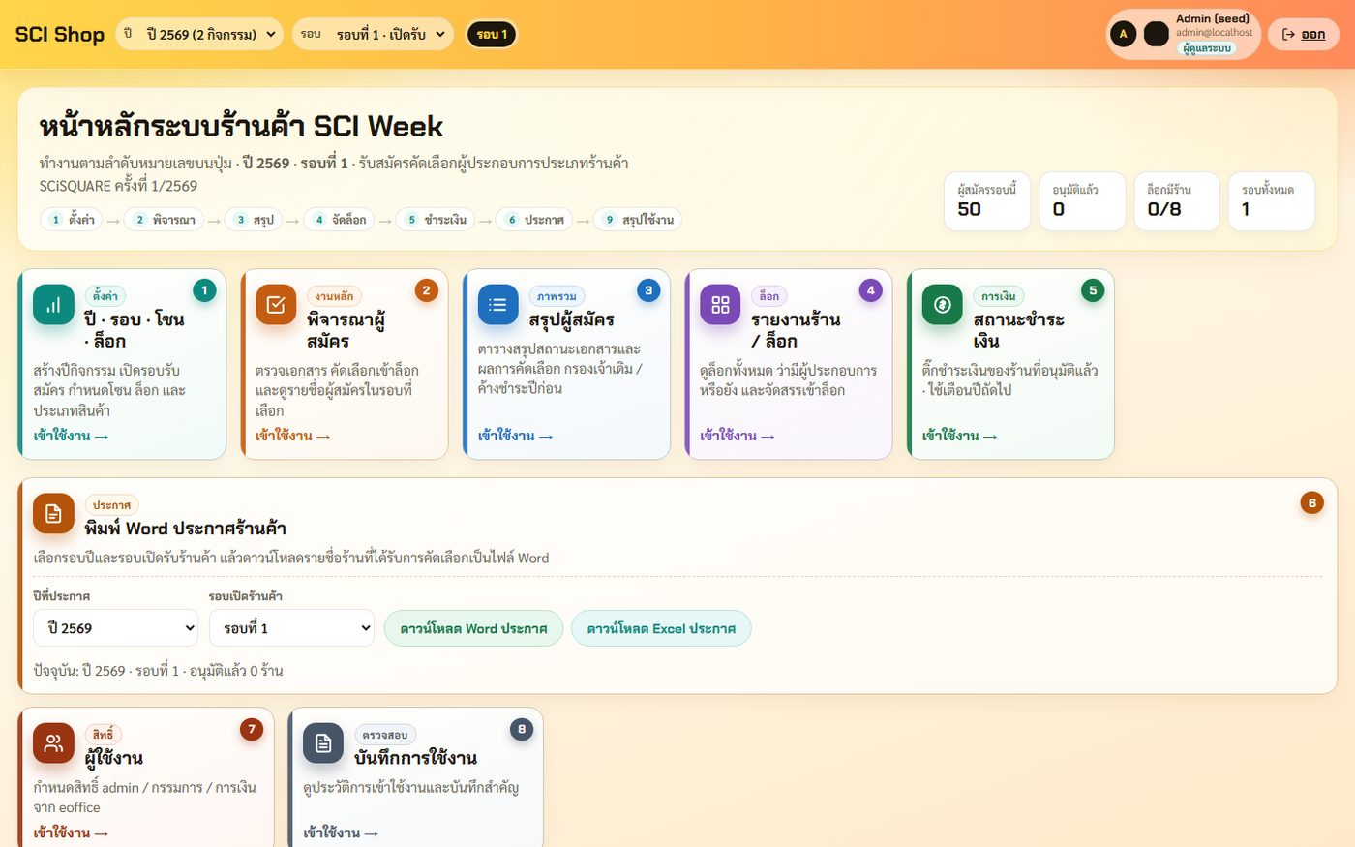
ภาพที่ 5.9 · หน้าหลักหลังบ้าน — จุดเข้าเมนูตรวจเอกสารและคัดเลือก

บทที่ 6 สรุป
ระบบ SCI Shop รองรับวงจรงานครบตั้งแต่เปิดรอบรับสมัคร การสมัครออนไลน์ การตรวจเอกสาร การคัดเลือกเข้าล็อก การติดตามชำระเงิน จนถึงการพิมพ์ประกาศ โดยแยกสิทธิ์ผู้ใช้ชัดเจนและเก็บข้อมูลในฐาน sciweekshop ตาม ER Diagram ในเอกสารนี้
เอกสารนี้จัดทำเพื่อใช้เป็นเอกสารวิเคราะห์ความต้องการและอ้างอิงโครงสร้างระบบ ประกอบการพัฒนารักษา และส่งมอบงาน
— จบเอกสาร —

